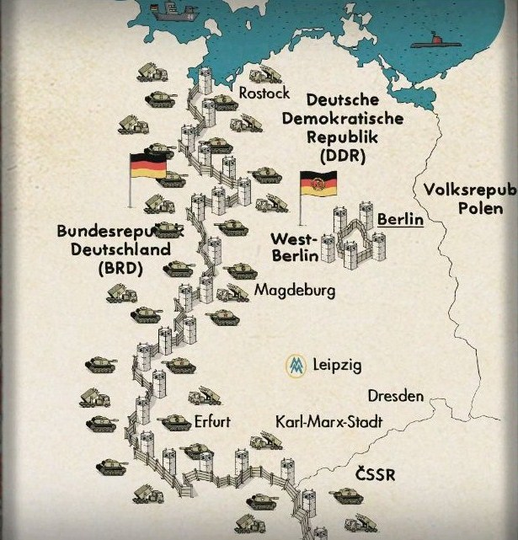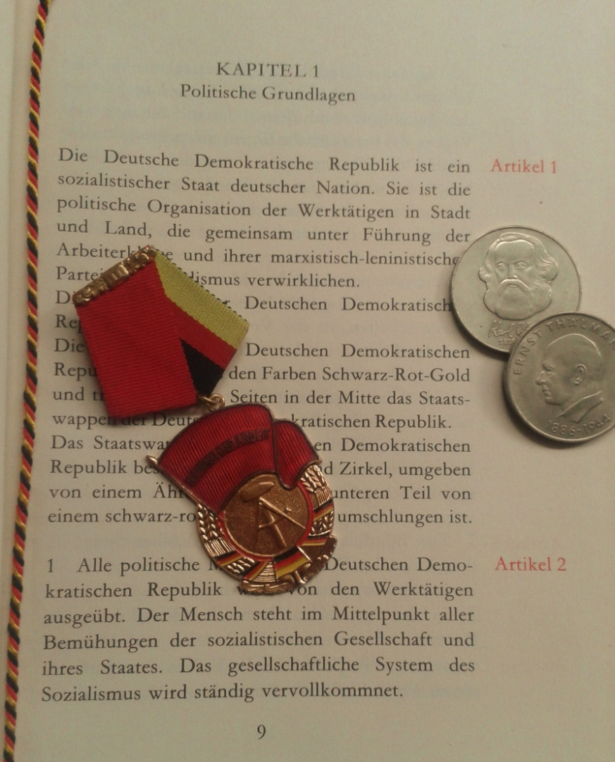

*Screenshot aus dem Trickfilm „1989. Unsere Heimat, das sind nicht nur die Städte und Dörfer“ (2014). (Schwarwel, CC BY SA)*

*Foto (Koch, CC BY SA): Verfassung der DDR von 1968, Gedenkmünzen von Karl Marx und Ernst Thälmann sowie Auszeichnungsmedaille „Banner der Arbeit“.*

*Foto (privat): Verfassung der DDR von 1968, Gedenkmünzen von Karl Marx und Ernst Thälmann sowie Auszeichnungsmedaille „Banner der Arbeit“.*

**GESCHICHTE**

**Besiegt, geteilt und eingemauert –**

**Der Weg in die zweite deutsche Diktatur (1945-1961)**

**Modul 1**

**Materialpool**

*1. Thema: Ist ein Neustart möglich? – Deutschland in der Nachkriegszeit (1945-1949)*

*2. Thema: Die Deutsche Demokratische Republik (DDR) – Das „bessere Deutschland“?*

*3. Thema: Die Geschichte einer Lüge – Walter Ulbricht und der Bau der Berliner Mauer*

**Filmsequenz:** 00:00- 03:02 Min.

**Kurzbeschreibung**

Das erste von vier Modulen befasst sich mit Zäsuren, Personen und Entwicklungen in der sowjetischen Besatzungszone bzw. der frühen DDR von 1945 bis 1961: Von der in Potsdam geschaffenen Nachkriegsordnung („Besiegt,…“) über die Gründung und politischen Ordnung der DDR („…geteilt…“) bis hin zum Bau der Berliner Mauer („…und eingemauert“) bietet Modul 1 einen umfassenden Aufgabenpool, aus dem die Lehrperson eine variable Aufgabenwahl treffen kann, um den Weg in die zweite deutsche Diktatur angemessen zu behandeln. Die Materialien können dabei sowohl begleitend zum Trickfilm „1989. Unsere Heimat, das sind nicht nur die Städte und Dörfer“, der anlässlich des 25jährigen Jubiläums der friedlichen Revolution vom Team „Glücklicher Montag“ produziert wurde, als auch unabhängig vom Trickfilm im Unterricht eingesetzt werden.

**Ideen/ Impulse für einen möglichen Einstieg in die Gesamtthematik**

* Trailer zum Trickfilm „1989. Unsere Heimat, das sind nicht nur die Städte und Dörfer“ zeigen
* Hauptfiguren des Trickfilms und deren Geschichte näherbringen/ Entstehung des Films (vgl. Augsburg, Prüwer, Schwarwel: 1989. Unsere Heimat, das sind nicht nur die Städte und Dörfer. Der Almanach zur Friedlichen Revolution. Glücklicher Montag/ AGM Leipzig GmbH, S. 74f. Der Text stellt das Projekt und die dahinterstehende Geschichte kurz und schülernah vor).
* Einführung eines Zeitstrahls, der schrittweise erweitert und im Klassenraum aufgehängt werden kann
* Die DDR in der Gegenwartskultur: Erstellen Sie einen „Bilderkiosk“ z.B. mit Bildern von Essen (Jägerschnitzel, Soljanka..), Geschäften (Nostalgieläden), Musicals („Hinterm Horizont geht’s weiter“), Erinnerungsstätten (Berliner Mauer, Checkpoint Charlie…), Denkmälern, Gebäuden, Filmen („Goodbye Lenin“, „Als wir träumten“), Gedenkfeiern…
* Kontroversität des DDR-Erbes: In zahlreichen Foren und Videoportalen (z.B. youtube) finden sich Kommentare, die die DDR verklären. Oft erschließen sich - gerade bei den Pionierliedern der FDJ- heftige Debatten in den Kommentaren, die das Erbe der DDR kontrovers diskutieren, so dass sie als problemorientierter Einstieg in das Thema genutzt werden können.

**Intendierte Lernziele des Moduls**

*Wissen*

* Die SuS kennen Merkmale und Unterscheidungskriterien von Demokratie und Diktatur.
* Die SuS kennen wesentliche Bestimmungen und Akteure der Potsdamer Konferenz sowie deren unterschiedlichen Interessen als Ausdruck des aufkommenden Kalten Krieges.
* Die SuS kennen die politischen, wirtschaftlichen und gesellschaftlichen Strukturen der westlichen und vor allem der sowjetischen Besatzungszone in ihren Grundzügen.
* Die SuS erkennen wichtige ideologische Grundlagen und Ursachen des Kalten Krieges anhand des Feindbildes USA versus Sowjetunion.
* Die SuS erkennen die Einbindung der beiden deutschen Staaten in das Blocksystem des Kalten Krieges.
* Die SuS kennen wesentliche Phasen, Zäsuren, Institutionen und Akteure der DDR von 1949 bis 1961 (z.B. Staatsgründung 1949, SED, Ulbricht, Mauerbau 1961).
* Die SuS kennen die Berliner Mauer als einen bedeutenden deutschen Erinnerungsort der Gegenwart.
* Die SuS kennen Ursachen, Verlauf und Folgen des Berliner Mauerbaus.
* Die SuS lernen die Form des Trickfilms / Comics als neuen Zugang zur Geschichte kennen.

*Können*

* Die SuS erarbeiten und analysieren die politisch-gesellschaftliche Realität der DDR (u.a. mithilfe von Verfassungsauszügen) und setzen diese mit den Merkmalen von Demokratie und Diktatur in Verbindung.
* Die SuS erarbeiten anhand ausgewählter Materialien Motive, Etappen, Akteure und Bedeutung des Mauerbaus für die deutsche Nachkriegsgeschichte.
* Die SuS können Elemente des Trickfilms „1989. Unsere Heimat, das sind nicht nur die Städte und Dörfer“ hinsichtlich ihrer Gestaltungsmittel analysieren und in Verbindung mit bereits bekannten Quellenarten (z.B. Karikatur) setzen.
* Die SuS erstellen und präsentieren eigenverantwortlich eine graphische Darstellung (Wandzeitung) über einen Aspekt der deutschen Nachkriegsgeschichte (1945-1949).
* Die SuS recherchieren selbstgesteuert über einen Aspekt der Berliner Mauer und stellen diesen anschaulich dar.
* Die SuS festigen ihre Fähigkeit zur historischen Multiperspektivität, indem sie einen fingierten Text über die Folgen des Mauerbaus verfassen.
* Die SuS können Fotografien und Comiczeichnungen hinsichtlich ihrer Gestaltungsmittel vergleichend analysieren und deuten (Methodenbewusstsein Karikaturanalyse).
* Die SuS können ihr Wissen über die Gestaltungsmittel von Karikaturen bzw. karikaturähnlichen Darstellungen anwenden, indem sie eine Comicfigur selbst gestalten und analysieren.
* Die SuS festigen u.a. durch ihre Arbeit in Kleingruppen oder dem Erstellen eines Leistungsportfolios ihre Fähigkeit zur kooperativen und selbstständigen Arbeit und Recherche.

*Werten*

* Die SuS reflektieren über die Konsequenzen des Mauerbaus für die Menschen im geteilten Deutschland, indem sie einen fingierten Text (z.B. Tagebucheintrag eines Ostberliners) verfassen.
* Die SuS entwickeln ein eigenes und begründetes Verständnis von Demokratie und Diktatur.
* Die SuS entwickeln ein differenziertes Geschichtsbewusstsein, indem sie die den Konstruktionscharakter des Trickfilms „1989. Unsere Heimat, das sind nicht nur die Städte und Dörfer“ kritisch reflektieren.
* Die SuS erörtern die Diskrepanz von ideologischem Verfassungsanspruch und politischer Wirklichkeit in der frühen DDR.
* Die SuS erkennen in Auseinandersetzung mit dem SED-Regime Wert und Potential der demokratischen Grundordnung der BRD.

**Sachanalyse**

8. Mai 1945: Der Krieg ist aus, Nazi-Deutschland kapituliert bedingungslos. Das von den Siegern besetzte Land liegt wie der Rest Europas in Trümmern, mehr als 50 Millionen Menschen fielen dem Faschismus zum Opfer, die Überlebenden sind traumatisiert und kämpfen um ihr tägliches Überleben. Währenddessen legen die alliierten Hauptsiegermächte USA, Großbritannien, Frankreich und die Sowjetunion in Potsdam eine Nachkriegsordnung fest, die Deutschland und die Welt über Jahrzehnte in zwei Lager teilen wird.

Nachdem der gemeinsame Erzfeind besiegt wurde, verhärten sich die Fronten zwischen den ehemaligen Verbündeten der Anti-Hitler-Koalition zunehmend. Was sich im Sommer 1945 in Potsdam bereits deutlich abzeichnete, tritt in den nächsten Jahren offen zutage: Der Kalte Krieg beginnt. Die USA stehen Stalins Sowjetunion unversöhnlich gegenüber, es ist ein Kampf der Systeme und der Ideologien: West versus Ost, Kapitalismus contra Kommunismus, Herrschaft des Volkes gegen Diktatur des Proletariats. Deutschland wird zu einem wichtigen Schauplatz dieses neuen Krieges und zum Zankapfel der Kontrahenten, an dessen Ende die deutsche Zweistaatlichkeit steht.

In der westlichen Besatzungszone entsteht 1949 ein demokratischer verfasster Staat: die BRD. In der sowjetischen Besatzungszone entsteht am 7. Oktober desselben Jahres die DDR, die sich selbst als Arbeiter- und Bauernstaat versteht und dem sozialistischen Bruder in Moskau untersteht. An der Spitze dieser Scheindemokratie steht die kleine Parteielite der SED unter der Führung Walter Ulbrichts. Ulbricht organisiert den Weg in die zweite deutsche Diktatur: Nach dem Terror der NSDAP folgt der der SED, statt der Gestapo übernimmt die Staatssicherheit die Bespitzelung des eigenen Volkes, anstelle des Nationalsozialismus´ wird der Sozialismus neue Staatsideologie.

Gegen das Unrechts-Regime Ulbrichts wächst der Unmut im Volk: zahllose DDR-Bürger verlassen ihre Heimat gen Westen, das System gerät ins Wanken. Um den Massenexodus aufzuhalten, wird die innerdeutsche Grenze hochgezogen. Symbol der deutschen Teilung und letztlich auch des Kalten Krieges wird die Berliner Mauer, die am 13. August 1961 von der SED-Diktatur klammheimlich errichtet wird. Der sogenannte Todesstreifen wird für ganze 28 Jahre Freunde, Familien, Deutsche und ganze Völker gewaltsam voneinander trennen.

**Didaktisch-methodische Schwerpunktsetzung**

Das erste Aufgabemodul stellt drei Themen bzw. Problemstellungen zur Verfügung, um die Entwicklung in der SBZ bzw. der DDR von 1945 bis 1961 chronologisch und inhaltlich adäquat darzustellen.   
Thema 1 erlaubt es den SchülerInnen wichtige Aspekte der deutschen Besatzungszeit (vom Tag der Befreiung bis zur Gründung der zwei deutschen Staaten) in Kleingruppen schwerpunktbezogen und induktiv zu bearbeiten. Als Ergebnis dieser Gruppenarbeiten sollen Wandzeitungen entstehen, die in ihrer chronologischen Ordnung in Form eines Galerieganges ausgestellt und vorgestellt werden sollen, so dass am Ende des Ganges jeder Schüler einen Überblick über die Zeit von 1945 bis 1949 erhalten hat. Grundprinzip bildet die Methode des Galeriegangs, der u.a. die Effekte des Expertenpuzzles nutzt und eine Verbindung zum kooperativen und kommunikativen Arbeiten ermöglicht. Zudem wird durch das angegebene Bewertungsraster neben einer Produktorientierung auch eine Prozessorientierung nahegelegt, die den Schüler dazu auffordert, seinen Arbeitsprozess kritisch zu reflektieren.

Das zweite Thema möchte einen Beitrag zur Demokratieerziehung der SchülerInnen leisten und sie für die Begriffe Demokratie und Diktatur sensibilisieren, was durch einen Abgleich von Verfassungsanspruch und Herrschaftspraxis in der frühen Phase der DDR erfolgen soll. Dabei wird neben Demokratieerziehung auch der Einfluss von Ideologien und der Scheincharakter von Diktatoren behandelt sowie die Verfassungsanalyse geschult. Essentiell erscheint dabei die Erkenntnis, dass Diktaturen nach Legitimation suchen. In der DDR verlief dieser Legitimationsversuch u.a. über die Einbeziehung der sozialistischen Ideologie und der Selbstdarstellung als demokratischer Staat. Die SchülerInnen sollen im Plenum diese Diskrepanz erörtern und erkennen, dass sich Diktaturen, wenn auch nur zum Schein, demokratischer Legitimationsmitteln bedienen und diese für ihre eigenen Zwecke missbrauchen. Dabei sollen die SchülerInnen ihr politisches Bewusstsein erweitern und ihnen der Wert von Demokratie nahegelegt werden.

Das letzte Thema des ersten Moduls steigt personenzentriert ein und versucht am Beispiel Walter Ulbrichts den Einfluss der SED-Elite auf die politische Entwicklung der DDR zu demonstrieren. Dabei soll nochmals deutlich werden, dass die DDR ein diktatorischer Staat war und dementsprechend agierte. Um die Person Ulbrichts besser erschließen zu können, werden in dieser Aufgabe zwei Materialien angeboten.

Zum einen soll die Intentionalität von Personendarstellung erkannt, erläutert und zudem die Methodenkompetenz zur Karikaturanalyse gefestigt und erweitert werden. Auf diesem Wissen aufbauend wird im zweiten Material ein biografischer Einstieg (Steckbrief) gewählt und mit einer handlungsorientierten Aufgabe in Form einer selbst gestalteten Comicfigur kombiniert. Erneut wird hierdurch das selbstständige Arbeiten gefördert und eine Auseinandersetzung mit Gestaltungsmitteln und Aussageabsichten von Karikaturen nahegelegt.

Das dritte Material nutzt die Vorteile des Leistungsportfolios, das sowohl die Bearbeitung von verbindlichen Pflichtaufgaben als auch die Möglichkeit zur eigenen interessensbezogene Schwerpunktsetzung verschafft. Diese Aufgabe verlangt von den SchülerInnnen v.a. die Fähigkeit zur Empathie bzw. zur historischen Perspektivübernahme, da aus dem Blickwinkel verschiedener Akteure Motive und Gefühle verfasst werden sollen, so dass den verschiedenen Dimension von Geschichtsbewusstsein wie etwa Wirklichkeits-, Identitäts- und Perspektivbewusstsein Rechnung getragen wird.

**Aufgabe 1/ Modul 1**

**Titel:**

Ist ein Neustart möglich? – Deutschland in der Nachkriegszeit (1945-1949)

**Inhalte:**  4 Arbeitsgruppen *\*(Gruppenthemen können durch Lehrkraft erweitert oder modifiziert werden)*

* Gruppe 1: Deutschland in der „Stunde Null“
* Gruppe 2: Potsdamer Abkommen
* Gruppe 3: Ideologische Gegensätze zwischen den USA und der Sowjetunion
* Gruppe 4: Der Weg in die deutsche Zweistaatlichkeit (Währungsreform, Berliner Blockade etc.)

**Erläuterung/didaktisch-methodische Überlegungen:**

Der Zeichentrickfilm zur Friedlichen Revolution „Unsere Heimat …“ befasst sich in den ersten Minuten mit der Situation im Nachkriegsdeutschland (1945-1949). Dabei wird neben dem Untergang von Hitler-Deutschland und dem Alltag im Deutschland der „Stunde Null“ vor allem die Rolle der Siegermächte angesprochen. Insbesondere die Einbindung der deutschen Besatzungszonen in das Blocksystem des Kalten Krieges und deren Folgen für Deutschland kommen in dieser Filmsequenz zum Ausdruck.

Um die thematische Fülle dieser Phase deutscher Geschichte in kurzer Zeit, aber dennoch vollständig zu bearbeiten, bietet die erste Aufgabe dieses Moduls eine Anleitung für einen Galeriegang an. In diesem Galeriegang können die SchülerInnen in Kleingruppen ausgewählte Aspekte der deutschen Nachkriegsphase in Form einer Wandzeitung eigenverantwortlich erarbeiten und in einem Kurzvortrag einem Plenum präsentieren.

Als Hilfestellung erhält jede Gruppe eine Handreichung mit Arbeitsaufträgen und Literaturhinweisen, die durch die Lehrkraft handschriftlich noch erweitert werden können. Zudem wird den SuS durch „Honnis Nerd-Ecke“ eine wichtige Verständnis- und Orientierungshilfe für ihre Arbeit zur Hand gegeben, so dass die SchülerInnen weitgehend selbstständig und eigenverantwortlich ihren Galeriegang organisieren können.

Die Erarbeitung der Wandzeitungen kann während des Unterrichts oder auch als Projektarbeit zu Hause erfolgen. Abgeschlossen wird jene Aufgabe durch einen Galeriegang, in dem die Wandzeitungen in ihrer chronologischen Reihenfolge im Klassenzimmer „ausgestellt werden“. Jede Gruppe stellt den übrigen Klassenmitgliedern ihr „Kunstwerk“ vor, sie sind Experten auf ihrem Gebiet und demonstrieren dies neben ihrer Wandzeitung auch durch einen Kurzvortrag, der den Rest der Klasse mit den notwendigsten Informationen versorgt , so dass die SuS am Ende des Galerieganges einen chronologischen Überblick über die Phase von 1945-49 haben.

Optional besteht zudem die Möglichkeit zur Notengebung - ein entsprechendes Bewertungsraster ist im Anhang beigefügt.

**Verwendete Methoden:**

* Galeriegang
* selbstgesteuertes Recherchieren und Präsentieren von Gruppenarbeitsergebnissen

**Voraussetzungen:**

* Grundlagenwissen über Verlauf, Teilnehmer und Ausgang des Zweiten Weltkriegs
* bereits erfolgte Gruppenbildung (3/5er- Gruppe, je nach thematischen Schwerpunkt variierbar)

**Ist ein Neustart möglich? – Deutschland in der Nachkriegszeit (1945-1949)**

**GRUPPE 1: Deutschland in der „Stunde Null“**

Mitglieder:

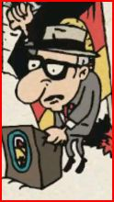

<

**Honnis Nerd-Ecke**

***8. Mai 1945, Tag der Befreiung:***

*Nach 6 Jahren Krieg kapituliert Hitler-Deutschland bedingungslos. Deutschlands Städte sind dem Erdboden gleichgemacht, Millionen Menschen starben oder sind auf der Flucht, es mangelt am Notwendigsten. Zeitgleich übernehmen die Siegermächte die Verwaltung des zerstörten Landes. Wie hat man sich den Alltag im Deutschland der „Stunde Null“ vorzustellen?*

***Wandzeitung:***

*Darstellungsform, in der wichtige Informationen und Quellen zu einem bestimmten Thema gesammelt und dargestellt werden.*

*In der Schule der DDR wurden Wandzeitungen erstellt, um über schul- und tagespolitische Themen zu informieren. Neben dem Informationscharakter dienten sie aber vor allem der Propaganda und Agitation.*

* ***Arbeitsaufträge***

**Erstellt in eurer Gruppe eine Wandzeitung über den Alltag im Deutschland der „Stunde Null“.**

**(1)**Nutzt das Internet, euer Lehrbuch und die hier angegebene Literatur, um eine Wandzeitung zu gestalten, die neben Bildern auch kurze Erläuterungstexte enthalten soll.

**(2)** Bereitet euch darauf vor, eure Ergebnisse in einer „Galerie“ zu präsentieren. Zu dieser Präsentation gehört auch, dass ihr einen Kurzvortrag (10 bis max. 15 Min.) vorbereitet, der eure Wandzeitung ergänzt und zusammenfasst.

**(3)** Berücksichtigt bei der Gestaltung eurer Wandzeitung folgende Checkliste:

* Beschreibt ihr; welche Bedeutung der 8. Mai 1945 für Deutschland und die alliierten Siegermächte hat?
* Erklärt ihr den Begriff „Stunde Null“?
* Stellt ihr die Situation im Deutschland der“ Stunde Null“ in verschiedenen Bereichen, z.B. Bevölkerung, Versorgungslage, Arbeitsmarkt, dar?

**(4)** Achtet darauf, dass folgende Begriffe erwähnt werden:

* Hamstern
* Schwarzmarkt
* Trümmerfrauen
* Flüchtlinge und Vertriebene

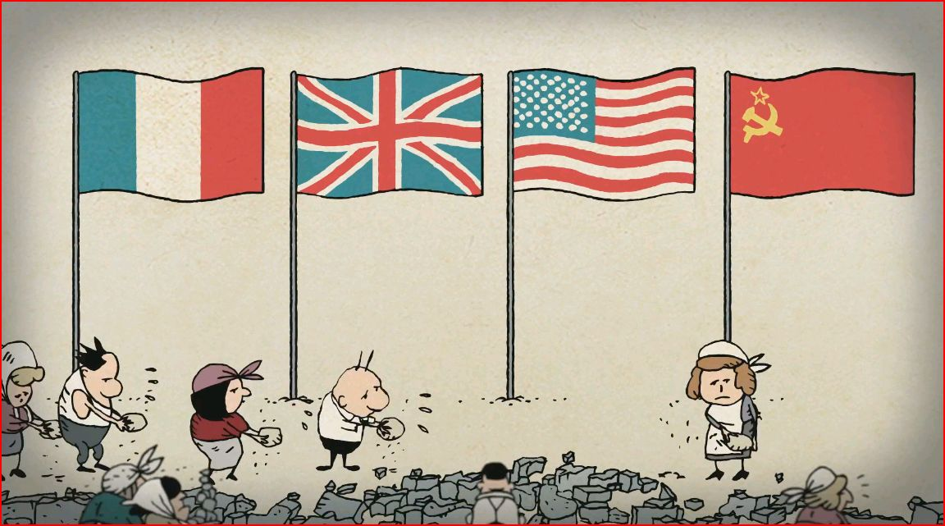

* ***Literaturhinweis***

Augsburg, Prüwer, Schwarwel: 1989. Unsere Heimat, das sind nicht nur die Städte und Dörfer. Der Almanach zur Friedlichen Revolution. Glücklicher Montag/ AGM Leipzig GmbH, S. 11.

LB. S.

Beide Screenshots aus Film „1989. Unsere Heimat…“ (Schwarwel, CC BY SA)

**Ist ein Neustart möglich? – Deutschland in der Nachkriegszeit (1945-1949)**

**GRUPPE 2: Das Potsdamer Abkommen – Beginn des Kalten Krieges?**

Mitglieder:

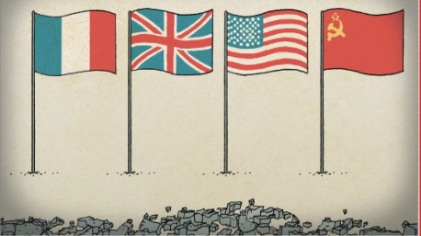

* ***Arbeitsaufträge***

**Erstellt in eurer Gruppe eine Wandzeitung über das Potsdamer Abkommen.**

**(1)**Nutzt das Internet, euer Lehrbuch und die hier angegebene Literatur, um eine Wandzeitung zu gestalten, die neben Bildern auch kurze Erläuterungstexte enthalten soll.

**(2)** Bereitet euch darauf vor, eure Ergebnisse in einer „Galerie“ zu präsentieren. Zu dieser Präsentation gehört auch, dass ihr einen Kurzvortrag (10 bis max. 15 Min.) vorbereitet, der eure Wandzeitung ergänzt und zusammenfasst.

**(3)** Berücksichtigt bei der Gestaltung eurer Wandzeitung folgende Checkliste:

* Nennt ihr den Zeitraum der Potsdamer Konferenz?
* Nennt ihr die Teilnehmer der Konferenz und ihre Ziele?
* Beschreibt ihr wichtige Ergebnisse und Folgen des Abkommens?
* Nutzt ihr Karten oder ähnliche Darstellungen?
* Verweist ihr auf mögliche Konfliktpotentiale während der Verhandlungen?

**(4)** Achtet darauf, dass folgende Begriffe erwähnt werden:

* „Großen Drei“
* Besatzungszonen
* die „4 D“



**Honnis Nerd-Ecke**

***Sommer 1945:***

*Nach der bedingungslosen Kapitulation Nazi-Deutschlands diskutieren die alliierten Siegermächte in Potsdam über die Zukunft Deutschlands.*

*Wie sah die von den Siegermächten geschaffene Nachkriegsordnung konkret aus?*

***Wandzeitung:***

*Darstellungsform, in der wichtige Informationen und Quellen zu einem bestimmten Thema gesammelt und dargestellt werden.*

*In der Schule der DDR wurden Wandzeitungen erstellt, um über schul- und tagespolitische Themen zu informieren. Neben dem Informationscharakter dienten sie aber vor allem der Propaganda und Agitation.*

* ***Literaturhinweise***

Augsburg, Prüwer, Schwarwel: 1989. Unsere Heimat, das sind nicht nur die Städte und Dörfer. Der Almanach zur Friedlichen Revolution. Glücklicher Montag/ AGM Leipzig GmbH, S. 10-11.

Informationen zur politischen Bildung Nr. 312/2011: Geschichte der DDR. bpb, S. 4-5.

LB. S.

Beide Screenshots aus Film „1989. Unsere Heimat…“ (Schwarwel, CC BY SA)

**Ist ein Neustart möglich? – Deutschland in der Nachkriegszeit (1945-1949)**

**GRUPPE 3: Feindbilder - Ideologische Gegensätze zwischen den Siegermächten**

Mitglieder:



* ***Arbeitsaufträge***

**Erstellt in eurer Gruppe eine Wandzeitung über die ideologischen Gegensätze der Siegermächte am Beispiel der USA und der Sowjetunion.**

**(1)** Nutzt das Internet, euer Lehrbuch und die hier angegebene Literatur, um eine Wandzeitung zu gestalten, die neben Bildern auch kurze Erläuterungstexte enthalten soll.

**(2)** Bereitet euch darauf vor, eure Ergebnisse in einer „Galerie“ zu präsentieren. Zu dieser Präsentation gehört auch, dass ihr einen Kurzvortrag (10 bis max. 15 Min.) vorbereitet, der eure Wandzeitung ergänzt und zusammenfasst.

**(3)** Berücksichtigt bei der Gestaltung eurer Wandzeitung folgende Checkliste:

* Stellt ihr die militärische Situation der USA und der Sowjetunion am Ende des Zweiten Weltkriegs kurz vor?
* Stellt ihr die Unterschiede zwischen den USA und der Sowjetunion anschaulich/ vergleichend dar?
* Findet ihr Unterschiede in verschiedenen Bereichen, z.B. Wirtschaftsordnung, Weltbild, politisches System?
* Gab es vor 1945 Momente der Annäherung oder der Kooperation zwischen den beiden Mächten?
* Erwähnt ihr, welche Folgen diese Gegensätze für Deutschland hatten?

**(4)** Achtet darauf, dass folgende Begriffe erwähnt werden:

* Kommunismus und Kapitalismus
* Anti-Hitler-Koalition
* Markt- und Planwirtschaft



**Honnis Nerd-Ecke**

***Feindbilder nach 1945:***

*Deutschland ist besiegt, das Zweckbündnis zwischen den USA und der Sowjetunion ist somit hinfällig. Zu tief sind die Gräben zwischen den beiden Systemen. Jene Unterschiede führen letztlich in den Kalten Krieg, den Konflikt zwischen den USA und der Sowjetunion, einen Dualismus zwischen Westen und Osten.*

*Worin unterschieden sich die beiden Staaten voneinander?*

***Wandzeitung:***

*Darstellungsform, in der wichtige Informationen und Quellen zu einem bestimmten Thema gesammelt und dargestellt werden.*

*In der Schule der DDR wurden Wandzeitungen erstellt, um über schul- und tagespolitische Themen zu informieren. Neben dem Informationscharakter dienten sie aber vor allem der Propaganda und Agitation.*

* ***Literaturhinweise***

Augsburg, Prüwer, Schwarwel: 1989. Unsere Heimat, das sind nicht nur die Städte und Dörfer. Der Almanach zur Friedlichen Revolution. Glücklicher Montag/ AGM Leipzig GmbH, S. 11.

Informationen zur politischen Bildung Nr. 322/2014: Sowjetunion I: 1917-1953.

www.politik-lexikon.at (Politiklexikon für junge Leute mit alphabetischem Suchregister)

LB. S.

Beide Screenshots aus Film „1989. Unsere Heimat…“ (Schwarwel, CC BY SA)

**Ist ein Neustart möglich? – Deutschland in der Nachkriegszeit (1945-1949)**

**GRUPPE 4: „Zankapfel Deutschland“ – Der Weg in die deutsche Zweistaatlichkeit**

Mitglieder:

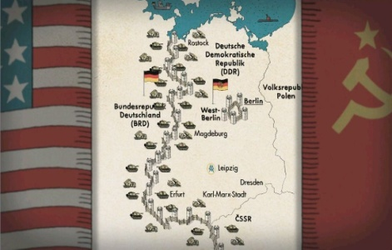

* ***Arbeitsaufträge***

**Erstellt in eurer Gruppe eine Wandzeitung über den Weg in die deutsche Zweistaatlichkeit.**

**(1)**Nutzt das Internet, euer Lehrbuch und die hier angegebene Literatur, um eine Wandzeitung zu gestalten, die neben Bildern auch kurze Erläuterungstexte enthalten soll.

**(2)** Bereitet euch darauf vor, eure Ergebnisse in einer „Galerie“ zu präsentieren. Zu dieser Präsentation gehört auch, dass ihr einen Kurzvortrag (10 bis max. 15 Min.) vorbereitet, der eure Wandzeitung ergänzt und zusammenfasst.

**(3)** Berücksichtigt bei der Gestaltung eurer Wandzeitung folgende Checkliste:

* Stellt ihr die unterschiedliche Entwicklung in der sowjetischen und westlichen Besatzungszone von 1947-49 übersichtlich dar?
* Geht ihr besonders auf die unterschiedliche wirtschaftliche Entwicklung in den Besatzungszonen ein?
* Erklärt ihr die Rolle/ Einfluss der alliierten Besatzungsmächte auf diese Entwicklung?
* Erkennt ihr die Folgen dieser Entwicklung für Deutschland?

**(4)** Achtet darauf, dass folgende Begriffe erwähnt werden:

* Bi- und Trizone
* Währungsreform
* Berliner Blockade
* Marshall-Plan



**Honnis Nerd-Ecke**

***Stationen der deutschen Zweistaatlichkeit (1947-1949):***

*Nach der Potsdamer Konferenz (1945) wird Deutschland in vier Besatzungszonen aufgeteilt.*

*In der westlichen Besatzungszone (WBZ), die von Frankreich, Groß-britannien und den USA verwaltet wird, entstehen demokratische aber vor allem wirtschaftliche Veränderungen, die die Sowjetunion verärgern.*

*Die Sowjetunion reagiert auf die Politik des Westens und setzt in ihrer Besatzungszone (SBZ) zu Gegenmaßnahmen an. Welche Maßnahmen fanden von 1947-49 in den jeweiligen Zonen statt und warum führten sie letztlich zur Teilung Deutschlands*?

***Wandzeitung:***

*Darstellungsform, in der wichtige Informationen und Quellen zu einem bestimmten Thema gesammelt und dargestellt werden.*

*In der Schule der DDR wurden Wandzeitungen erstellt, um über schul- und tagespolitische Themen zu informieren. Neben dem Informationscharakter dienten sie aber vor allem der Propaganda und Agitation.*

* ***Literaturhinweise***

Augsburg, Prüwer, Schwarwel: 1989. Unsere Heimat, das sind nicht nur die Städte und Dörfer. Der Almanach zur Friedlichen Revolution. Glücklicher Montag/ AGM Leipzig GmbH, S. 12-13.

[www.hdg.de/lemo/kapitel/nachkriegsjahre](http://www.hdg.de/lemo/kapitel/nachkriegsjahre) (Lebendiges Museum online)

www.kas.de/wf/de/71.6596/ (Internetauftritt der Konrad-Adenauer-Stiftung)

LB.S.

Beide Screenshots aus Film „1989. Unsere Heimat…“ (Schwarwel, CC BY SA)

**Bewertungskriterien**

**Bewertungsbogen  
  
Gruppe:**

|  |  |  |
| --- | --- | --- |
| **Kriterien** | **Max. Punkte** | **Erreichte Punkte** |
| **1. Wandzeitung** |
| Die Wandzeitung ist übersichtlich und optisch ansprechend gestaltet, z.B. durch den Einsatz von Bildern, Grafiken oder Karten. | 10 |  |
| Die Erläuterungstexte der Wandzeitung entsprechen formalen und orthografischen Regeln (Kommasetzung, Satzbau, Rechtschreibung, einheitliche Formatierung der Texte). | 2 |  |
| Die dargestellten Inhalte sind historisch richtig und gemäß der vorgegebenen Checkliste vollständig. | 20 |  |
| **2. Kurzvortrag** | | |
| Der Vortrag ist in seinem Inhalt knapp, informativ und für die Zuhörer nachvollziehbar. | 10 |  |
| Die Referenten stellen ihre Ergebnisse in angemessener mündlicher Form vor (freies bzw. weitgehend freies Vortragen, optional auch mit Karteikarten). | 3 |  |
| Die Referenten können Fragen zu ihrem Thema sicher beantworten. | 3 |  |
| Die Gruppe kann ihr Thema in den historischen Gesamtkontext der deutschen Nachkriegsgeschichte einordnen. | 2 |  |
| **3. Bewertung des Arbeitsprozesses (durch den Schüler)** | | |
| Ich habe mich in die Gruppe eingebracht, indem ich einen Anteil zur Wandzeitung und /oder Kurzvortrag geleistet habe (z.B. durch die Beschaffung von Informationen, Quellen oder Arbeitsmaterialen oder dem Finden von Ideen und Gliederungsmöglichkeiten) | 5 |  |
| Ich habe die mir zugeteilten Aufgaben pünktlich, vollständig und zuverlässig erledigt. | 3 |  |
| Ich habe die Verhaltensregeln für Gruppenarbeit (z.B. Jedes Mitglied wird angehört, man hilft sich gegenseitig …) eingehalten und/oder für deren Einhaltung gesorgt. | 2 |  |
| **Gesamtpunktzahl:** | **60** |  |
| **Note:** |  | |

**Aufgabe 2/ Modul 1**

**Titel:**

Die Deutsche Demokratische Republik (DDR) – Das „bessere Deutschland“?

**Inhalte:**

* Gründung und Selbstwahrnehmung der DDR
* Widerspruch zwischen Verfassungsideal und Herrschaftspraxis der frühen DDR
* Kennzeichen von Demokratie und Diktatur

**Erläuterung/didaktisch-methodische Überlegungen:**

Im Zeichentrickfilm „1989. Unsere Heimat…“ wird der Aspekt der DDR-Gründung und ihrer politischen Ordnung nur peripher angedeutete. Die Auseinandersetzung mit ebendieser Ordnung ist jedoch für die SchülerInnen essentiell, um den Film in seiner gesamten Aussagekraft erfassen zu können. Als Konsequenz dieser Überlegung stellt diese Aufgabe ein Arbeitsblatt zur Verfügung, das die Gründungsphase der DDR und ihre Verfassung genauer behandelt. Damit einher geht die Forderung, das Wissen der SchülerInnen über Demokratie und Diktatur zu komplementieren, so dass die SchülerInnen die Möglichkeit erhalten, ein eigenes und begründetes politisches Verständnis zu entwickeln. Wesentlicher Aspekt dieser Auseinandersetzung ist das Erkennen des demokratischen Anspruchs, den sich die DDR-Verfassung selbst zuspricht und der politischen Realität, die wesentliche Kennzeichen eines diktatorischen Staates erkennen lassen. Um dieses Ziel zu erreichen, wird der Lehrperson ein Aufgabenset zur Verfügung gestellt, aus deren Fundus eine individuelle Aufgabeauswahl getroffen werden kann.

Dieses Arbeitsblatt stellt neben einem simplifizierten Verfassungsschema auch einen Darstellungstext über die Begleitumstände der DDR-Gründung zur Verfügung, in der wesentliche Zäsuren und Akteure sowie der Einfluss der Sowjetunion behandelt wird. Weiterhin geben „Honnis Nerd-Ecke“ sowie die Checklisten Demokratie und Diktatur wichtige Informationen über die politische Ordnung der DDR. Als Hauptquelle diente die Verfassung der DDR aus dem Jahr 1968, die in Auszügen ebenfalls im Arbeitsblatt zitiert wird.

**Mögliche Methoden:**

* Unterrichtsgespräch
* Diskussion/ Debatte
* kooperatives Lernen (nach Think-Pair-Share-Prinzip)

**Voraussetzungen:**

Grundlagenwissen über die deutsche Nachkriegsordnung:

* Existenz von vier alliierten Besatzungszonen
* Einfluss der Alliierten auf die politische und gesellschaftliche Entwicklung ihrer jeweiligen Besatzungszone

**Zeitaufwand:** ca. 70 Minuten

**Die Deutsche Demokratische Republik (DDR) – Das „bessere Deutschland“?**

**Arbeitsaufträge:**

**Lies den Informationstext M1 und löse im Anschluss folgende Aufgaben:**

**(1)** Notiere Bedingungen und Einflüsse, unter denen die DDR gegründet wurde. *(Einzelarbeit, Zeit:10 Min.)*

**(2)** Entnimm aus M1, in welcher Rolle sich die DDR selbst gesehen hat (Selbstauffassung). *(Einzelarbeit, Zeit: 5 Min.)*

***M1: „Auferstanden aus Ruinen und der Zukunft zugewandt…“ – Die Gründung der DDR***

**„Es muss** **demokratisch aussehen, aber wir müssen alles in der Hand haben“,** kündigte Walter Ulbricht bereits kurz nach dem Ende des Zweiten Weltkriegs an. In Absprache mit den politischen Führern der Sowjetunion organisierte Ulbricht, der während des Krieges im russischen Exil lebte, gemeinsam mit seinen Anhängern („Gruppe Ulbricht“) die Errichtung eines Staates nach sowjetischem Vorbild. Auftakt war das Ende der Parteienvielfalt in der sowjetischen Besatzungszone (SBZ): im April 1946 schlossen sich Ost-SPD und KPD zur Sozialistischen Einheitspartei Deutschlands (kurz: SED) zusammen. Die übrigen (Block-) Parteien wurden zwar geduldet, hatten aber faktisch keine Macht. Später wurde der Führungsanspruch der SED zudem in der Verfassung verankert, so dass die SED und insbesondere ihr Generalsekretär alle Fäden im Land zogen.

Nachdem die Allianz der Alliierten im Zuge des Kalten Krieges zerbrach und am 23. Mai 1949 die Bundesrepublik Deutschland gegründet wurde, folgte am 7. Oktober 1949 die Gründung der Deutschen Demokratischen Republik: die DDR war geboren.

Doch schon die Gründung der DDR war alles andere als demokratisch: nicht das Volk oder vom Volk gewählte Vertreter gestalteten die Verfassung, sondern SED und Moskau. Erster „gewählter“ Präsident wurde Wilhelm Pieck, praktisch aber setzte Ulbricht den von Stalin vorgegebenen politischen Kurs um.

Dennoch sah sich die DDR selbst als „Arbeiter- und Bauernstaat“, als Paradies der Arbeiterklasse, in dem alle Besitz- und Klassenunterschiede vergangener Tage aufgehoben sind und allen alles gehört. Oder anders gesagt: Die DDR wurde zum Ort des „real existierenden Sozialismus“, ein Land, in dem Milch und Honig vermeintlich fließen.

Und so glaubten anfangs viele Menschen der DDR im „besseren Deutschland“ zu leben: endlich Gerechtigkeit, Frieden und Wohlstand, auch für den kleinen Mann. Sie ahnten nicht, dass sie auf dem besten Weg in die zweite deutsche Diktatur waren. Nach dem Terror der NSDAP sollte der der SED folgen, statt Nationalsozialismus wurde der Sozialismus neue Staatsideologie, anstelle von Freiheit wurde das eigene Volk von der 1950 gegründeten Staatssicherheit (kurz: Stasi) heimlich ausspioniert und kontrolliert.

**(3)** Beurteile die Rolle der SED impolitischen System der DDR, indem du mögliche Gefahren dieser Verschmelzung notierst.

Nutze dafür das Verfassungsschema der DDR (M2) sowie dein Wissen aus M1. *(Einzelarbeit, Zeit: 10 Min.)*

**M2: Die Verschmelzung von Staats- und Parteiapparat in der Verfassung der DDR**

**M2: Die Verschmelzung von Staats- und Parteiapparat in der Verfassung der DDR**

**Honnis Nerd-Ecke**

***Einheitsliste =*** *SED und Blockparteien (z.B. Ost-CDU,**DBP…, die allesamt „gesäubert“ wurden) bildeten zusammen die sogenannte „Nationale Front“. Bei Wahlen konnte auf der Einheitsliste eine bereits vorgegebene Sitzverteilung nur „Ja“ oder „Nein“ angekreuzt werden. In dieser Sitzverteilung waren die SED und ihre „Massenorganisationen“ (z.B. die Freie Deutsche Jugend) überrepräsentiert.*

***Generalsekretär des ZK der SED =*** *tatsächlicher Machthaber in der DDR, er bestimmte die Politik im Land: Von 1950-1971 war Walter Ulbricht und von 1971-1989 Erich Honecker der erste Mann im Staat. Zudem waren beide Staatsratsvorsitzende und somit Staatsoberhaupt.*



**STAATSAPPARAT**

**PARTEIAPPARAT**

**Staatsrat** (= seit 1960 „kollektives Staatoberhaupt“): Staatsratsvorsit-zender + Staatsratsmitglieder

**Sekretariat des ZK der SED**

= Generalsekretär , Politbüro

*„Wahl“*

**Ministerrat** (= Regierung)

Ministerpräsident + Minister (Finanzen, Justiz, …)

*Anordnungen/*

*Beeinflussung*

*„Wahl“*

*„Wahl“*

**Volkskammer** (= Parlament)

**Zentralkomitee** (ZK)

*„Wahl“*

*Alle 5 Jahre, „Wahl“ nach*

*Einheitsliste der Nationalen Front*

**Parteitag der SED**

**Wahlvolk**

(Frauen und Männer über 18 Jahre)

Verfassungsschema DDR (Koch, CC-BY-SA)

Screenshot „Honecker“ aus Film   
„1989. Unsere Heimat…“ (Schwarwel, CC BY SA)

**M3: Verfassungsanspruch und politische Realität in der DDR**

**Checkliste Diktatur**

* Herrschaft einer einzelnen Person (Diktator) oder einer Elite (z.B. Militär oder Partei)
* keine oder manipulierte Wahlen
* keine Verfassung oder nur Scheinverfassung
* Ausschaltung von Menschen- und Grundrechten jederzeit möglich
* Kritik am Diktator oder Partei sind verboten und/oder werden bestraft
* Machtkonzentration
* Willkür von Gerichten
* gewaltsame Unterdrückung von Opposition (Gegnern)

**Checkliste Demokratie**

* griechisch, „Herrschaft des Staatsvolkes“
* Grundrechte, z.B. Meinungs- und Pressefreiheit garantiert
* gesetzliche Verfassung
* Menschenrechte garantiert
* freie, geheime, gleiche, unmittelbare und allgemeine Wahlen
* Parteiengleichheit und –vielfalt
* Gewaltenteilung und -kontrolle
* unabhängige Rechtssprechung
* Rechtsgleichheit

**(4)** Ordne die oberen Aussagen der jeweiligen Checkliste zu und verbinde entsprechend. *(Einzelarbeit, Zeit: 10 Min.)*

**(5)** Untersuche die Diskrepanz von Verfassungsanspruch und politischer Realität in der DDR. Übernimm dafür folgende Tabelle in deinen Hefter und vervollständige sie mithilfe deiner Ergebnisse aus Aufgabe (4) und durch eigene Argumente. *(Einzelarbeit, Zeit: 10 Min.)*

|  |  |
| --- | --- |
| ***Verfassungsanspruch*** | ***Politische Realität*** |
| überwiegend demokratisch | … |
| … | …. |

**(6)** *Die DDR - eine Scheindemokratie?* Diskutiert und begründet in der Klasse, ob man die DDR als „Schein-demokratie“ bezeichnen kann. Bezieht dabei eure Ergebnisse aus Aufgabe (5) ein. Sammelt entsprechende Argumente gemeinsam an der Tafel und übernimm abschließend das für dich wichtigste Argument in deinen Hefter. *(Plenum, Zeit: 15 Min.)*

**(7)** Nennt weitere Bezeichnungen, die das politische System der DDR charakterisieren und notiert sie ebenfalls an der Tafel.

*(Plenum, Zeit: 10 Min.)*

„Alle Macht dient dem Wohle des Volkes. […]“

(Artikel 4, Verf. DDR)

Walter Ulbricht vereinte als General-sekretär der SED alle Staatsmacht in sich.

DDR-Bürger wurden von der Staatssicherheit systematisch ausspioniert. Kritikern drohten lange Haftstrafen.

Die vom Volk gewählte Volkskammer wurde von der SED beeinflusst und war praktisch machtlos.

„[…] Alle Bürger sind vor dem Gesetz gleich.“ (Artikel 20, Abs. 1, Verf. DDR)

*Die DDR sieht sich selbst als „sozialistischer Staat“.*

„Die Persönlichkeit und Freiheit jedes Bürgers der Deutschen Demokratischen Republik sind unantastbar.“ (Artikel 30, Abs. 1, Verf. DDR)

Gemäß DDR-Verfassung von 1968 genoss die SED eine „Führungsrolle“.

„Jeder Bürger der Deutschen Demokratischen Republik, der am Wahltag das 18. Lebensjahr vollendet hat, ist wahlberechtigt.“ (Artikel 22, Abs. 1, Verf. DDR)

Einheitslisten mit „Ja“ oder „Nein“ anzukreuzen.

„Die Bürger der Deutsche Demokratischen Republik üben ihre politische Macht durch demokratisch gewählte Volksvertretung aus.“

(Artikel 5, Abs. 1, Verf. DDR)

**Erwartungshorizont:**

**Lies M1 und löse im Anschluss folgende Aufgaben:**

**(1)** Notiere Bedingungen und Einflüsse, unter denen die DDR gegründet wurde.

* Einfluss der Sowjetunion: Ulbricht und Anhänger organisieren, von Stalin legitimiert, die Errichtung eines sozialistischen Staates in der SBZ
* Staatsgründung sollte von Anfang scheindemokratisch verlaufen
* Gleichgeschaltete Parteienlandschaft in der SBZ: SED als Staatspartei
* Verfassung als Ausdruck von machtpolitischen Interessen (Stalin, Ulbricht, SED-Eliten)
* Aufkommender Kalter Krieg und Gründung der BRD zeichnen deutsche Zweistaatlichkeit vor …

**(2)** Entnimm aus M1, in welcher Rolle sich die DDR selbst gesehen hat (Selbstauffassung).

* Name des neuen Staates: Deutsche **Demokratische** Republik
* „Arbeiter- und Bauernstaat“
* „Bessere Deutschland“, da es Gerechtigkeit und Frieden für jedermann versprach
* Aufhebung aller materiellen Ungerechtigkeiten: klassenlose, sozialistische Gesellschaft …

**(3)** Beurteile die Rolle der SED im politischen System der DDR, indem du mögliche Gefahren dieser Verschmelzung stichpunktartig notierst. Nutze dafür das Verfassungsschema der DDR (M2) sowie dein Wissen aus M1.

* Partei- und Staatsapparat waren eng miteinander verbunden
* starke Einflussnahme der SED auf die Verfassungsorgane, da wichtigsten Ämter durch SED- Mitglieder besetzt
* nicht das Volk bestimmt die Politik, sondern eine kleine Partei-Elite
* Wahlen waren insofern sinnlos bzw. scheindemokratisch
* Gefahr einer Parteiübermacht ---> Grundlagen einer Diktatur gegeben …

**(4)** Ordne die folgenden Aussagen ihrer jeweiligen Checkliste zu, indem du sie mit einer Linie verbindest.

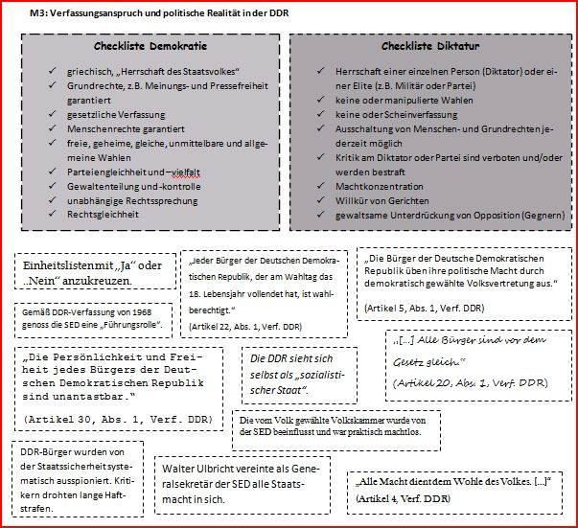

**(5)** Untersuche den Widerspruch von Verfassungsanspruch und politischer Realität in der DDR. Nutze dafür deine Ergebnisse aus Aufgabe (4). Übernimm folgende Tabelle in deine Hefter und arbeitet deine Ergebnisse in diese ein.

|  |  |
| --- | --- |
| ***Verfassungsanspruch*** | ***Politische Realität*** |
| überwiegend demokratisch | diktatorisch |
| Grund- und Menschenrechte gelten als wichtiges Gut (z.B. Art. 30) | Stasi spionierte Volk aus, Kritikern drohte Gefängnis |
| Wahlen ab 18. Lebensjahr (Art. 22, Abs. 1) | Einheitsliste gab Mandate vor , zudem Wahlgrundsätze nicht eingehalten |
| Volkskammer als Volksvertretung (Art. 5, Abs. 1) | Nicht Parlament, sondern SED-Führung bestimmte politischen Kurs |
| Ziel des Staates ist das „Wohl des Volkes“ (Art. 4) | Machtpolitisches Kalkül einzelner Personen war richtungsweißend (Stalin, Ulbricht…) |
| Persönlichkeit gilt als „unantastbar“ (Art. 30) | Sozialismus wurde zur Staatsideologie ernannt, nach deren Ideal ein neuer Mensch („sozialistische Persönlichkeit“) geformt werden soll |
| … | … |

**(6)** Die DDR - eine Scheindemokratie? Diskutiert in der Klasse, warum man die DDR als „Scheindemokratie“ bezeichnen kann. Bezieht dabei eure Ergebnisse aus Aufgabe (5) ein. Sammelt entsprechende Argumente gemeinsam an der Tafel und übernimm abschließend das für dich wichtigste Argument in deinen Hefter.

*\* Dient der Lehrkraft als Ergebniskontrolle von Aufgabe (5). Denkbare Argumente wären zum Beispiel:*

* nach außen war die DDR demokratisch, in der Praxis aber diktatorisch
* zwar wählte das Volk ein Parlament, aber die SED hatte die wirklich Macht im Staat
* die DDR garantierte demokratische Rechte, setzte sie aber nicht/ nur teilweise um
* nannte sich Deutsche Demokratische Republik, war jedoch eine Parteiendiktatur
* …

**(7)** Nennt weitere Bezeichnungen, die das politische System der DDR charakterisieren und notiert sie ebenfalls an der Tafel.

*\*Denkbare Antworten könnten beispielsweise sein:*

* Diktatur
* Unrechtsstaat
* Kontrollstaat
* SED-Staat
* manipulierter Staat
* …

**Aufgabe 3/ Modul 1**

**Titel:**

Die Geschichte einer Lüge – Walter Ulbricht und der Bau der Berliner Mauer

**Inhalte:**

* Umgang mit Personendarstellungen am Beispiel Ulbrichts
* Rolle Walter Ulbrichts in der Aufbauphase der DDR
* Ursachen/Motive, Folgen und Bedeutung des Berliner Mauerbaus
* Die Berliner Mauer als Symbol des Kalten Krieges und deutscher Erinnerungsort

**Erläuterung/didaktisch-methodische Überlegungen:**

Die letzte Aufgabe des ersten Moduls befasst sich mit dem Weg zum Berliner Mauerbau und dessen Folgen für das geteilte Deutschland. Zur Erschließung dieser Thematik wurde u.a. ein biografischer Zugang gewählt: Anhand der Person Walter Ulbrichts sollen wichtige Aspekte des Mauerbaus behandelt werden.

Dazu stellt diese Aufgabe drei Materialien bereit:

M1 befasst sich mit der Personeninszenierung Ulbrichts, in der ein Vergleich zweier Ulbricht-Darstellungen vorgenommen wird. Neben dem Konstruktionscharakter von Personendarstellungen wird der Umgang mit Gestaltungsmitteln und Inszenierungstechniken, die auch für die Analyse von Karikaturen wichtig sind, gefestigt. M2 widmet sich konkret der Vita Ulbrichts und wiederholt zugleich den Umgang mit Personendarstellungen, indem neben einem Steckbrief auch eine eigene Ulbricht-Comicfigur von den SchülerInnen erstellt und ausgewertet werden soll.

M3 stellt der Lehrkraft ein Leistungsportfolio zur Verfügung, das sich aus zwei Pflichtaufgaben (1)+ (2), einer Wahlpflichtaufgabe (3) a, b oder c sowie aus einer Wahlaufgabe (4) zusammensetzt und von den SchülerInnen eigenverantwortlich bearbeitet werden kann. Schwerpunkt bildet neben den Prinzipien des Leistungsportfolios (Mischung aus fremd- und selbstgesteuertem Lernen, kreatives Arbeiten und Recherchieren) vor allem die Fähigkeit zur Multiperspektivität. So sollen die SchülerInnen beispielsweise in der Lage sein, einen Text über die Reaktionen bzw. Folgen des Berliner Mauerbaus aus einer bestimmten Perspektive zu verfassen. Zudem wird der Umgang mit der Berliner Mauer als deutscher Erinnerungsort durch die Wahlaufgabe (4) tangiert, in der die SchülerInnen einen Aspekt der Berliner Mauer selbstständig auswählen und vertiefend erschließen können. Aufgrund des nicht abschätzbaren Zeitaufwandes ist Aufgabe 4 ohne Zeitangabe versehen und sollte vorzugsweise als Hausaufgabe bearbeitet werden.

**Verwendete Methoden:**

* Comic- und Fotoanalyse
* Entwickeln einer eigenen Comiczeichnung und eines Steckbriefes
* Leistungsportfolio
* kreatives und multiperspektives Schreiben

**Voraussetzungen:**

* grundlegendes Wissen über die Herrschaftspraxis der frühen DDR (Staats- und Parteiapparat)

**Zeitaufwand:** M1: 15 Minuten, M2: 45 Minuten, M3: 50 Minuten + x Minuten

**Die Geschichte einer Lüge - Walter Ulbricht und der Bau der Berliner Mauer**

**Honnis Nerd-Ecke**

***Walter Ulbricht****:*

*Von 1950 bis 1971 war “Genosse“ Ulbricht der erste Mann der DDR. Als Generalsekretär des ZK der SED wurde unter seiner Regie die DDR zu einer sozialistischen Diktatur aufgebaut. Als der Widerstand gegen Ulbrichts Unrechts-herrschaft wächst und der DDR ein Massenexodus droht, zieht Ulbricht die Notbremse: Der Bau einer Mauer soll das Abwandern der DDR-Bürger aufhalten. Auf dieses Vorhaben angesprochen, beteuerte Ulbrich am* ***15. Juni 1961****:* ***„Niemand hat die Absicht, eine Mauer zu errichten.“*** *Es ist die Geburt einer der größten Lügen der Geschichte. Wer war Walter Ubricht? Was trieb ihn zum Bau der Berliner Mauer an und welche Folgen hatte dies für die Menschen im geteilten Deutschland?*



***M1:Walter Ulbricht – Zwischen Selbstinszenierung und Fremdwahrnehmung***

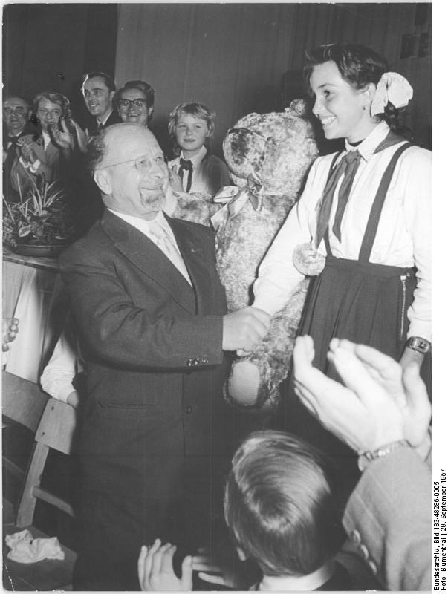

***Arbeitsauftrag:***

Vergleiche die beiden Darstellungen von Walter Ulbricht. Nutze dafür die unten angegebene Tabelle und vervollständige sie. *(Einzelarbeit, Zeit: 15 Min.)*





*Quelle Fotografie: Bundesarchiv, Bild 183-48286-0005 / CC-BY-SA Quelle: Screenshot „1989. Unsere Heimat…“, Schwarwel CC-BY-SA*

|  |  |  |
| --- | --- | --- |
| **Quellenart:** | Fotografie | Comic |
| **Quellenherkunft:**  Woher stammt die Quelle?  Wann ist sie entstanden? | Fotograf Blumental  Ulbricht eröffnet die Jugendweihe in Sonneberg (Thüringen), 29.9.1957. * | Comiczeichner Schwarwel  Trickfilm „1989. Unsere Heimat, das sind nicht nur die Städte und Dörfer“, 2014. |
| **Gestaltungsmittel:**  Wie wird Ulbricht dargestellt? (z.B. Mimik, Gestik, Farbwahl, Kleidung, Gegenstände, Symbole, Metaphern usw.)  *TIPP:* *Du kannst Auffälligkeiten auch direkt in der Quelle markieren.* |  |  |
| **Deutung (Intention):**  Wie soll Ulbricht wahrscheinlich wahrgenommen werden? |  |  |

***M2: Steckbrief Walter Ulbricht Arbeitsaufträge:*** *(Einzelarbeit, Zeit: 45 Min.)*

**(1)** Erstelle einen Steckbrief zu Walter Ulbricht. Nutze dafür das vorliegende Muster. Für deine Recherchen kannst du das Lehrbuch, das Internet oder folgenden Literaturhinweis verwenden: *Augsburg, Prüwer, Schwarwel: 1989. Unsere Heimat, das sind nicht nur die Städte und Dörfer. Der Almanach zur Friedlichen Revolution. Glücklicher Montag/ AGM Leipzig GmbH, S. 15.*

**(2) a)** Erstelle deine eigene Ulricht-Comicfigur. Als Inspiration kann dir zum Beispiel Schwarwels Figur (vergleiche M1) dienen. Zeichne deine Figur in den oberen linken Kasten des Steckbriefes. Achte beim Zeichnen vor allem auf die von dir genutzten Gestaltungsmittel. Du kannst auch gerne Sprechblasen oder andere Mittel einer Karikatur einbauen.  **b)** Begründe in dem unteren linken Kasten die Wahl deiner Gestaltungsmittel, indem du einzelne Elemente deiner Zeichnung benennst und stichpunktartig die dahinterstehende Absicht (Intention) benennst.

**Name:**

**Lebensdaten:** geb.: gest.:

**Rolle/Funktion in der DDR:**

**Poltische Auffassung:**

**bekannte Zitate: **

**M2: Steckbrief Walter Ulbricht**

*Gestaltungsmittel Intention*

Ge

**Arbeitsaufträge:**

**Lies den vorgegebenen Text und löse im Anschluss folgende Aufgaben:** *(Einzelarbeit (1) und (2), Zeit: 20 Min.)*

**(1)** Formuliere aus der Perspektive eines DDR-Flüchtlings drei mögliche Beweggründe für dessen Flucht aus der Heimat.

*Beispiel: „Ich halte es keine Sekunde länger in einem System aus, das mich bespitzelt, kontrolliert und bevormundet!“*

**(2)** Formuliere aus der Sicht eines SED-Funktionärs zwei mögliche Rechtfertigungsgründe für den Bau der Berliner Mauer. *Beispiel: „ Wir blamieren uns vollends vor dem Ausland, wenn wir die Massenflucht aus unserem Staat nicht endlich aufhalten!“*

***M3: Der Mauerbau – Ein verzweifelter Versuch, die Geschichte aufzuhalten? -LEISTUNGSPORTOFLIO-***



***> Von der Gründungseuphorie zur Ernüchterung? – Die Entwicklung der DDR bis 1961 <***

Die anfängliche Aufbruchsstimmung in der DDR musste schon bald der ernüchternden Realität weichen: wirtschaftliche Versorgungsengpässe, manipulierte Wahlen, die Angst vor Verfolgung und Unterdrückung durch den Staatsapparat, die Sehnsucht nach Familie und Freunden in Westdeutschland und soziale Missstände sorgten im Volk für zunehmende Unzufriedenheit. Forderungen nach demokratischen Wahlen, gerechten Arbeitsbedingungen und nach einem geeinten Deutschland wurden lauter und entluden sich letztlich im Volksaufstand vom 17. Juni 1953, der von der DDR-Regierung und sowjetischen Panzern blutig niedergeschlagen wurde. Immer mehr DDR-Bürger – vor allem junge und gut qualifizierte Menschen- „stimmten mit den Füßen ab“ und kehrten der DDR den Rücken. Von 1949 bis 1961 waren es knapp 2.738.566 DDR-Bürger. Dieser Aderlass hatte schwerwiegende Folgen für das DDR-System: es fehlten Fachkräfte, junge Familien gingen in den Westen, dem Staat drohte der vollkommende Exodus und eine internationale Blamage. Um der Bankrotterklärung zu entgehen, sieht die SED-Elite unter Führung Ulbrichts nur noch eine Lösung: Eine Mauer muss die DDR-Bürger von der Auswanderung nach Westdeutschland abhalten. Bereits in den 50er Jahren wurde die innerdeutsche Grenze zwischen DDR und Bundesrepublik befestigt und bewacht. Dennoch nahmen tausende Bürger das immer größer werdende Risiko auf sich und verließen ihre Heimat. Im Juni 1961 erreichte die Flüchtlingszahlmit 30.415 Menschen ein neues Hoch. Die innerdeutsche Grenze war jedoch praktisch geschlossen. Letzte Möglichkeit zur Flucht bot die Grenze von Ost- nach West-Berlin, das von Frankreich, Großbritannien und den USA verwaltet wurde. Um auch dieses Schlupfloch in den Westen zu stopfen, wurde vom SED-Staat der Bau einer Mauer quer durch Berlin von langer Hand vorbereitet. Noch im Juni 1961 mimte Ulbricht den Unwissenden und beteuerte auf einer Pressekonferenz: „Niemand hat die Absicht, eine Mauer zu errichten.“ Dass diese Aussage eine Lüge war, musste die Welt am 13. August 1961 schmerzlich feststellen. Einheiten von DDR-Polizei und Militär zogen in kurzer Zeit Barrikaden und Stacheldraht, um Ost- von West-Berlin abzuriegeln. Der Verkehr zwischen beiden Stadtsektoren wurde eingestellt. Wenige Tage später wurde die befestigte Grenze durch Mauersteine erweitert und weiter ausgebaut: Die Berliner Mauer entstand. Ohnmächtig sah der Westen zu, wie die DDR sein Volk einmauerte, die Menschen der DDR waren schockiert und die Staatsführung spielte sich als Retter des eigenen Volkes auf, sollte doch die Mauer das Volk vor den bösen Einflüssen des „imperialistischen Westens“ schützen.

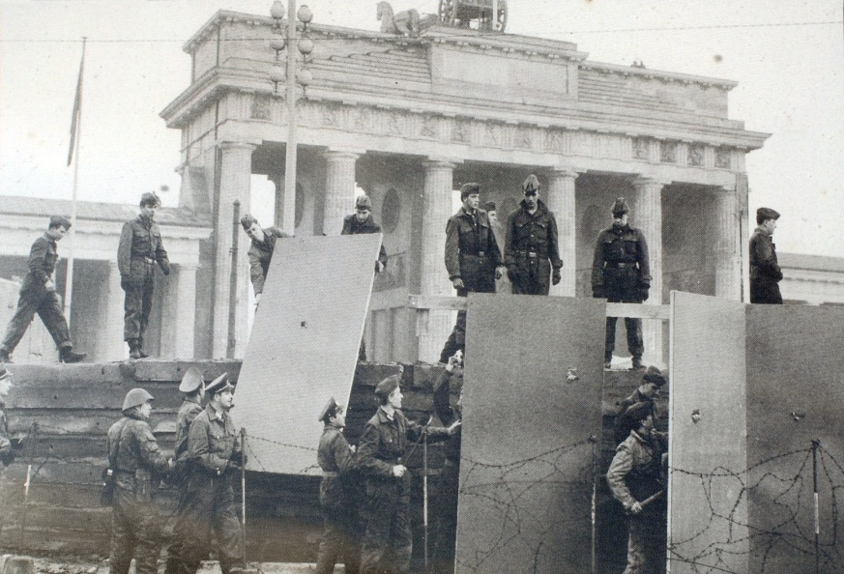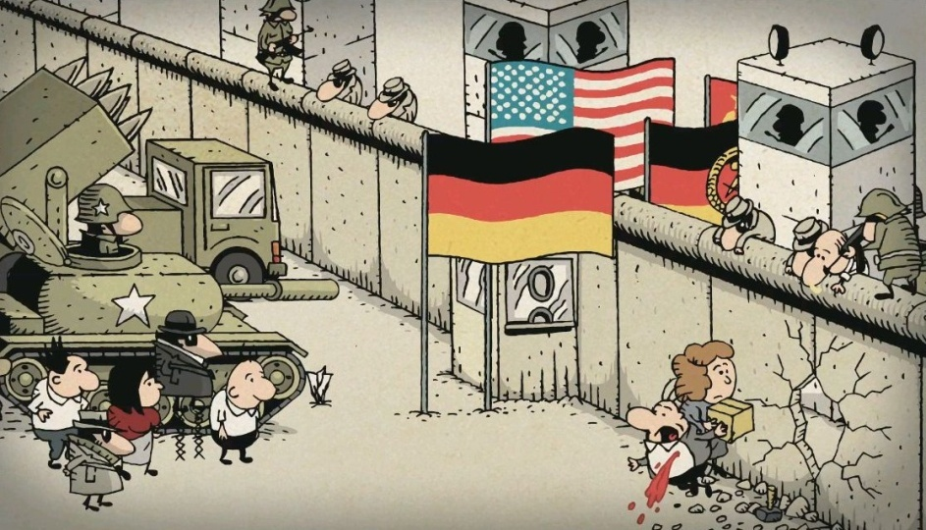

***Q1:*** *November 1961: DDR-Soldaten befestigen zunehmend die Sektoren- grenze zwischen Ost- und West-Berlin. \**

*Screenshot aus dem Trickfilm „1989. Unsere Heimat, das sind nicht nur die Städte und Dörfer“ (Schwarwel, CC BY SA)*

*Fotografie: Ralf Roletschek (nach einer Infotafel des Landesarchivs Berlin) nach:* [*https://upload.wikimedia.org/wikipedia/commons/0/08/2010-03-08-berlin-mauer-by-RalfR-12.jpg*](https://upload.wikimedia.org/wikipedia/commons/0/08/2010-03-08-berlin-mauer-by-RalfR-12.jpg) *(Stand: 22.06.2015)*

**(3)** Der Bau der Berliner Mauer am 13. August 1961 hatte schwerwiegende Folgen für die Menschen in Ost und West. *Wie erlebten die Betroffenen möglicherweise diesen deutschen Schicksalstag? Was könnte ein Bürger der BRD, ein DDR-Bürger oder ein SED-Funktionär darüber gedacht haben?*

Entscheide dich für eine der unten angebotenen Perspektiven und verfasse ein entsprechendes Dokument, in dem du die Gedanken der jeweiligen Person/Personengruppe über den Bau der Berliner Mauer zum Ausdruck bringst:

a) Tagebucheintrag eines/er Ostberliners/in *oder*

b) Zeitungsartikel der sozialistischen Tageszeitung der DDR „Neues Deutschland“ *oder*

c) Zeitungsartikel einer westdeutschen Tageszeitung, z.B. FAZ

*TIPP: Nutze die Informationen aus dem Text „Von der Gründungseuphorie zur Ernüchterung? – Die Entwicklung der DDR bis 1961“, Interviews mit Zeitzeugen, die man etwa auf youtube.com abrufen kann, sowie den Trickfilm „1989. Unsere Heimat, das sind nicht nur die Städte und Dörfer“. (Einzelarbeit, Zeit: 30 Min.)*

**(4)** Inzwischen hast du verschiedene Informationen und Sichtweisen auf die Berliner Mauer erhalten. Entscheide dich für einen Aspekt über die Berliner Mauer, der dich besonders interessiert und recherchiere darüber genauer. Als Ergebnis deiner Recherchen soll ein A4- oder A3-großes Plakat entstehen, auf dem du diesen Aspekt anschaulich darstellst, zum Beispiel mit Bildern oder Grafiken sowie mit kurzen Informationstexten oder Stichpunkten.



**Honnis Nerd-Ecke**

***Die Berliner Mauer – ein deutscher Erinnerungsort: Zahlen und Fakten***

*- von der DDR auch als „antifaschistischer Schutzwall“ bezeichnet*

*- nach § 213 des Strafgesetzbuches der DDR wurde „Republikflucht“ hart bestraft, z.B. durch Zuchthausaufenthalte*

*- Sinnbild der deutschen Teilung und des Kalten Krieges*

*- Länge: 155 km*

*- über 300 Beobachtungstürme*

*- 259 Hundelaufanlagen*

*- mindestens 138 Tote direkt an der Berliner Mauer, einige Historiker vermuten noch viel mehr Opfer*

*- die Opfer wurden durch Grenzsoldaten erschossen oder verunglückten während ihres Fluchtversuches*

*-unzählige Menschen wurden zudem schwer verletzt und später inhaftiert*

*- nicht nur in Berlin, auch von der Ostsee bis zur Grenze des heutigen Tschechiens verlief eine innerdeutsche Grenze mit 1.393 km Länge, zahlreichen Mienenfeldern & Selbstschussanlagen*

*-nach dem Mauerfall 1989: „Mauerschützenprozesse“ (1991-2004) gegen ehemalige Grenzsoldaten und Parteifunktionäre (u.a. Honecker)*

*- Heute ist die Berliner Mauer weitgehend abgetragen und ein wichtiger deutscher Erinnerungsort. Die Gedenkstätte Berliner Mauer oder der Grenzposten Checkpoint Charlie halten die Erinnerung an das schwere Erbe wach.*

**Liebes Tagebuch, 13. August 1961**

Liebes Tagebuch,



*\* Quelle Faksimile: Bundesarchiv, Bild 183-T0220-0307 / CC-BY-SA (Faksimile nur im Ausschnitt angegeben), nach:* [*https://upload.wikimedia.org/wikipedia/commons/a/a8/Bundesarchiv_Bild_183T02200307%2C_Abschaffung_der_Lebensmittelmarken%2C_Artikel_im_Neuen_Deutschland.jpg*](https://upload.wikimedia.org/wikipedia/commons/a/a8/Bundesarchiv_Bild_183T02200307%2C_Abschaffung_der_Lebensmittelmarken%2C_Artikel_im_Neuen_Deutschland.jpg) *(Stand: 22.06.2015).*

**Frankfurter Allgemeine**

**ZEITUNG FÜR DEUTSCHLAND** *Sonntag, 13. August 1961*

**Erwartungshorizont:**

***M1: Walter Ulbricht – Zwischen Selbstinszenierung und Fremdwahrnehmung***

Vergleiche die beiden Darstellungen von Walter Ulbricht.

Nutze dafür die unten angegebene Tabelle und vervollständige sie.

|  |  |  |
| --- | --- | --- |
| **Quellenart:** | Fotografie | Comic |
| **Quellenherkunft:**  Woher stammt die Quelle?  Wann ist sie entstanden? | Fotograf Blumental  Ulbricht eröffnet die Jugendweihe in Sonneberg (Thüringen), 29.9.1957. * | Comiczeichner Schwarwel  Trickfilm „1989. Unsere Heimat, das sind nicht nur die Städte und Dörfer“, 2014. |
| **Gestaltungsmittel:**  Wie wird Ulbricht dargestellt? (z.B. Mimik, Gestik, Farbwahl, Kleidung, Gegenstände, Symbole, Metaphern usw.)  *TIPP:* *Du kannst Auffälligkeiten auch direkt in der Quelle markieren.* | * feierliche Atmosphäre * Ulbricht und Mädchen im Mittelpunkt der Fotografie (Mädchen steht höher als Ulbricht, Mädchen eigentlicher Mittelpunkt) * Ulbricht lachend, dem jungen Mädchen zugewandt * hält ihre Hand * Mädchen lacht leicht verlegen * Teddybär als Geschenkgeste * Ulbricht umrahmt von klatschenden Jugendlichen und Erwachsenden | * Ulbricht unproportioniert dargestellt (großer Kopf, dünne Arme, …) * erinnert an eine Karikatur * Augen wirken schläfrig bzw. ge-langweilt * geduckte Haltung * wirkt nicht souverän oder wie ein typischer Diktator, sondern eher klein- und spießbürgerlich * schwarze Kleidung (Assoziation zu einem langweiligen Beamten liegen nahe) = farblose Person/Biedermeier * Symbol der großen Nase |
| **Deutung (Intention):**  Wie soll Ulbricht wahrscheinlich wahrgenommen werden? | * Ulbricht soll väterlich/ fürsorglich wirken, der die Nähe zur Jugend/ allgemein zum Volk sucht * Ulbricht als „Vater der Nation“, der in der Jugend die Zukunft des Staates erkennt * = propagandistische Intention | * Ulbricht erscheint als farblose Witzfigur/ als langweiliger Bürokrat * besonders die große Nase - als Sinnbild für die Lüge - dominiert die Zeichnung * = Bloßstellen von Ulbrichts Personenkult |

***M2: Steckbrief Walter Ulbricht***

(1) Erstelle einen Steckbrief über Walter Ulbricht. Nutze dafür das vorliegende Muster und vervollständige es. Für deine Recherchen kannst du das Lehrbuch, das Internet oder folgenden Literaturhinweis verwenden: *Augsburg, Prüwer, Schwarwel: 1989. Unsere Heimat, das sind nicht nur die Städte und Dörfer. Der Almanach zur Friedlichen Revolution. Glücklicher Montag/ AGM Leipzig GmbH, S. 15.*

**Name:** Walter Ernst Paul Ulbricht

**Lebensdaten:** geb.: 30.06.1893 in Leipzig gest.: 01.08.1973 in Groß Dölln

* aufgewachsen in einem sozialdemokratisch geprägtem Elternhaus
* 1912: Beitritt zur SPD, 1920: Beitritt zur KPD
* 1915-18: Soldat im Ersten Weltkrieg (Ostfront-Einsatz)
* Während der Weimarer Republik: Aufstieg in der KPD, Reisen in die Sowjetunion, Politiker u.a. im Sächsischen Landtag
* nach 1933: Leben im Exil, ab 1938: in der Sowjetunion, im Dienste Stalins
* 1945: Rückkehr Ulbrichts und seiner Anhänger („Gruppe Ulbricht“) in die SBZ, leitetet den Aufbau des Sozialismus, Übertragung des sowjetischen Modells auf die SBZ
* 1950 vom Zentralkomitee (ZK) der SED zum Generalsekretär des ZK der SED (de facto Staatsoberhaupt der DDR)
* entwickelt eigenen Personenkult
* 1961: Hauptorganisator des Berliner Mauerbaus
* 1971: nach einer Intrige um Erich Honecker wird Ulbricht entmachtet

**Rolle in der DDR:**

* 1950-1971: Generalsekretär des Zentralkomitee der SED (=heimliches Staatsoberhaupt)

**Poltische Auffassung:**

* Anhänger des Leninismus und Stalinismus (Alt-Kommunist)
* konsequenter Aufbau einer sozialistischen Diktatur (Vorbild: Sowjetunion)

**bekannte Zitate:**

* „Niemand hat die Absicht, eine Mauer zu errichten.“

(auf einer Pressekonferenz, 15.06.1961)

* „Es muss demokratisch aussehen, aber wir müssen alles in der Hand haben.“ (1945, kurz nach dessen Rückkehr in Deutschland)
* „Ist es denn wirklich so, dass wir jeden Dreck, der vom Westen kommt, nu kopieren müssen?“ (1965, auf dem XI. Plenum des ZK der SED)

Alexander Koch, Universität Leipzig

***M3: Der Mauerbau – Ein verzweifelter Versuch, die Geschichte aufzuhalten?***

**Lies den vorgegebenen Text und löse im Anschluss folgende Aufgaben:**

(1) Formuliere aus der Perspektive eines DDR-Flüchtlings mögliche Beweggründe für dessen Flucht aus der Heimat.

* „Für mich und meine Familie sehe ich bessere berufliche und finanzielle Chancen im Westen.“
* „Ich sehne mich nach meinen Eltern, die im Westen wohnen.“
* „In der DDR regiert der Notstand! Ich habe es satt, für ein Stück Butter stundenlang anzustehen!“
* „ Ich möchte nicht länger in Angst leben, sondern in einem Staat, in dem man seine Meinung frei sagen und seine Volksvertreter wählen kann!“
* „Ich bin zutiefst enttäuscht! Die Ideale des Sozialismus sehe ich in der DDR nicht verwirklicht!“

…

(2) Formuliere aus der Sicht eines SED-Funktionärs mögliche Rechtsfertigungsgründe für den Bau der Berliner Mauer.

* „ Unsere Wirtschaft verkraftet keine weiteren Abwanderungen von qualifizierten Facharbeiten!“
* „ Die Mauer war die letzte Konsequenz, um unser Gesicht vor den sozialistischen Bruderstaaten zu wahren.“
* „ Wir schützen unser Volk vor den schändlichen Einflüssen des kapitalistischen Klassenfeindes!“

…